Инструкция по запуску готового решения.

Смарт контракт + интерфейс

1. Нужно запустить 2024_CONFIDENT3.bat файл
2. 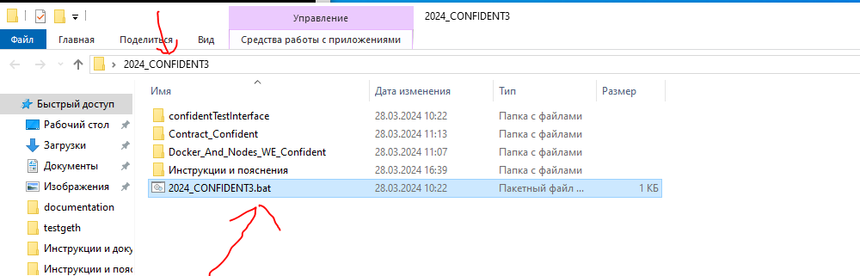
3. Откроется интерфейс в браузере и настроенный docker с нодами Waves enterprise

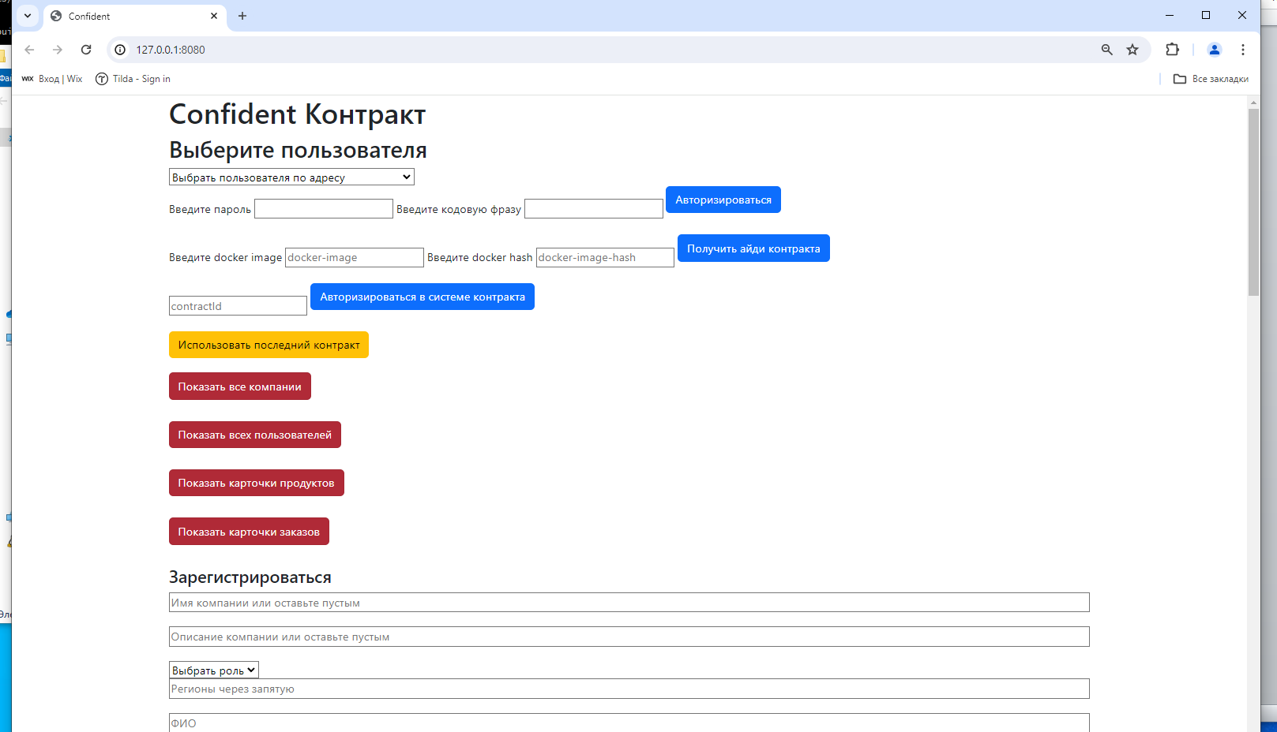

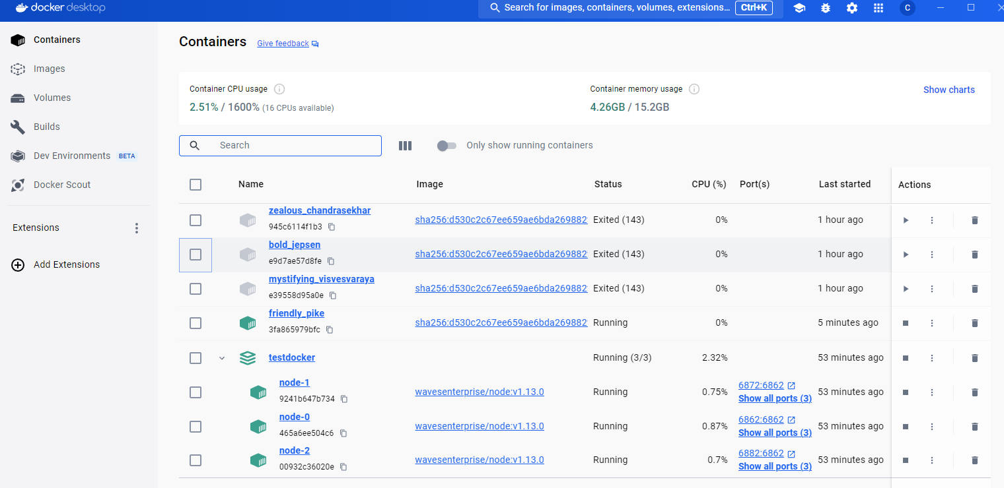

3.После открытия интерфейса необходимо выбрать пользователя, ввести пароль, ключевую фразу, при первом вводе ключевой фразы она создается и потом уже будет использоваться, после повторных вводов. Необходимо кликнуть на выпадающий список и выбрать аккаунт

Первый аккаунт со списка это аккаунт владельца ноды 0

Второй аккаунт со списка это аккаунт владельца ноды 1

Третий аккаунт со списка это аккаунт владельца ноды 2

К ним пароли можно найти в папке env которая лежит в папке с нодами и в этой папке лежат файлы node0.env node1.env node2.env и в этих файлах лежат пароли к этой ноде, где строка

WE_NODE_OWNER_PASSWORD=ТУТ ПАРОЛЬ его и нужно взять и дальше идти в интерфейс

И там выбирать аккаунт к этому паролю по счету 1 аккаунт нулевая нода 2 аккаунт это первая нода и 3 аккаунт это третья нода, вводить пароль к ней, ключевую фразу и нажимать авторизироваться.

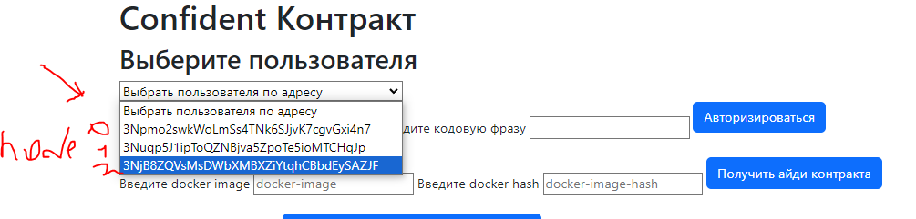

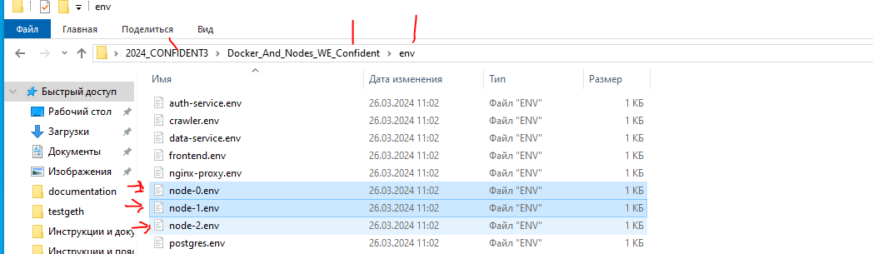

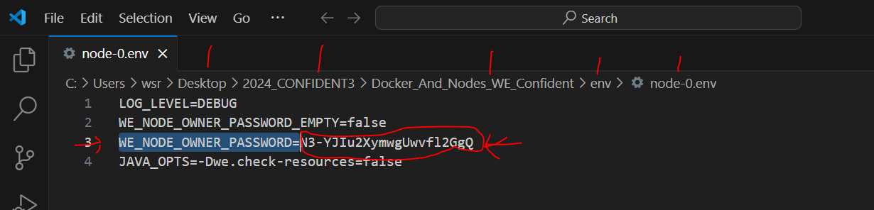

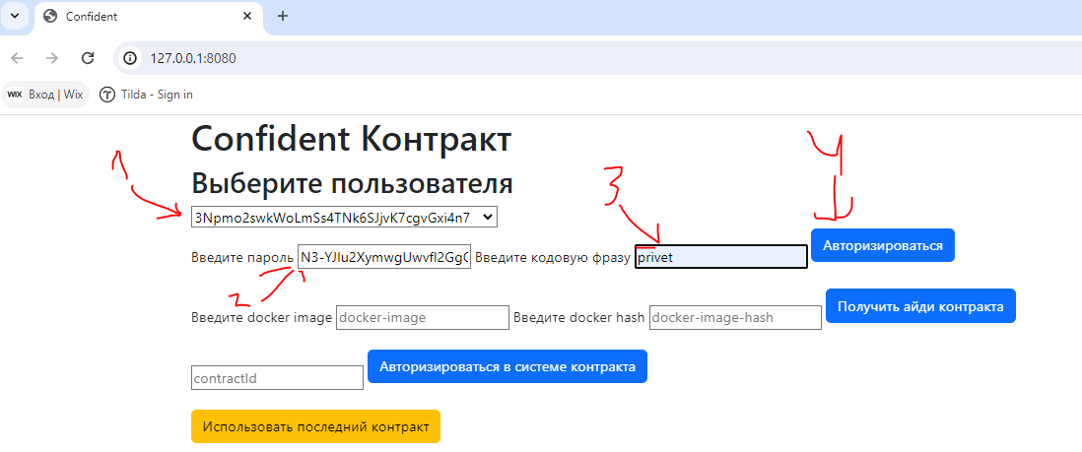

1. После этого есть два пути. Использовать уже задеплоенный на ноды образ контракта, тоесть его contractId -AeTSZUisUHzEH4RUdiNrd697nHMybXBo9zETyXdMySWW – Уже задеплоенный айди контракта на ноду для теста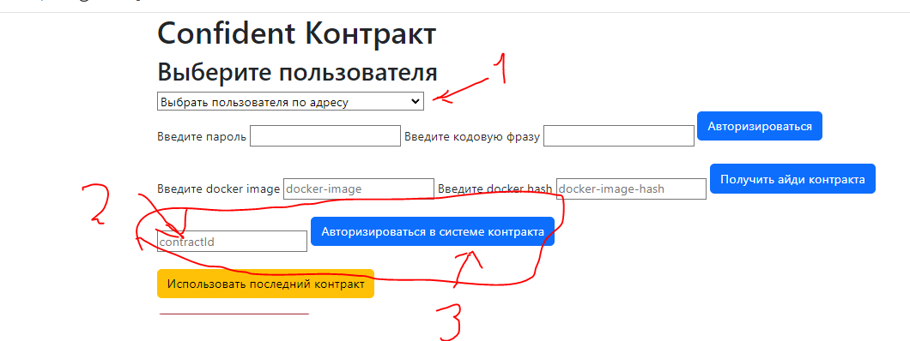

Другой путь это самому создать образ kotlin контракта , получить его image и image hash

используя sh, потом с этим image и image hash идти в интерфейс и заполнять поля для ввода этими данными, нажимать на кнопку получить айди контракта и потом брать этот айди и делать дальше по аналогии как в первом пути . Пример для теста Image - registry.cheateryt.com/repositories/all:1.0.0 ImageHash- d530c2c67ee659ae6bda269882f67d992f9abd55aaa0ac9e2fdc8a7ce09076bb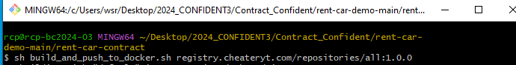

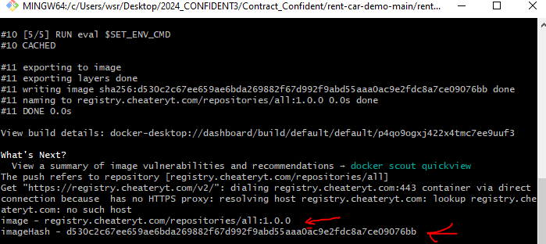

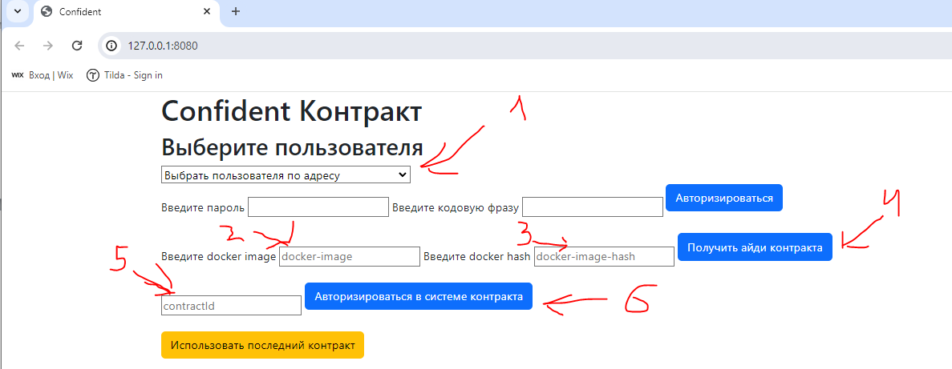

5.Все дальше уже можно пользоваться функционалом системы и смарт-контрактом используя интерфейс